山西太原、五台山
—礼佛之旅双动4日游
天数 | 行程安排 （详细/请看最下面“服务提供项目”） | 早餐 | 中餐 | 晚餐 | 住宿
D1 | 四川各地—太原 | 无 | 无 | 无 | 太原
D2 | 太原—五台山 | 酒店含早 | 含 | 含 | 五台山
D3 | 五台山—太原 | 酒店含早 | 含 | 无 | 太原
D4 | 太原—四川各地 | 酒店含早 | 无 | 无 | 温馨的家

Day 1：四川各地--太原 （餐食：自理 宿：太原）

各位亲爱的游客朋友，请根据列车或航班时间，前往龙城太原，司机接团后，送入酒店休息。然后自由活动。

【太原】：山西省省会，简称并，别称并州，古称晋阳，也称龙城，国家历史文化名城、国家园林城市、太原都市圈核心城市，山西省政治、经济、文化、交通和国际交流中心，是一座具有4700多年历史，2500多年建城史，“控带山河，踞天下之肩背”，“襟四塞之要冲，控五原之都邑”的历史古都。
※1、值得一游处：山西省博物院、山西省煤炭博物馆、汾河公园、长风商务区。
※2、值得一吃处：太原食品一条街（小吃街）、太原面食馆（精品面食馆）、郝刚刚羊杂店（冬季选择）。
※3、值得一逛处：柳巷商业街。
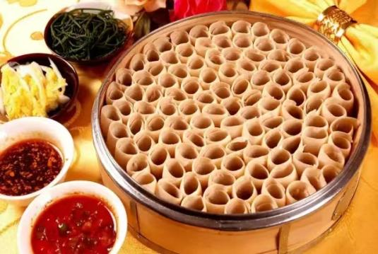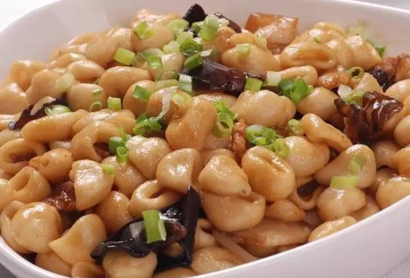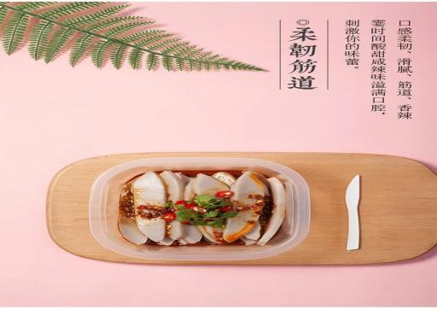
Day 2：太原--五台山(4H) （餐食：早中晚餐 宿：五台山）

早7：00集合，赴国家AAAAA级景区、被誉为中国“四大佛教名山之首”的清凉圣境——【五台山】（五台山小交通20元|人自理，耳麦20元|人自理）。
抵五台山景区下午游览五台山著名寺庙群：清代皇家行宫、藏传佛教领袖寺庙【菩萨顶】（1.5h），汉传佛教领袖寺、规模最宏大、有“开山第一寺之称”—【大显通寺】，外观五台山标志—【大白塔】拍照留念；五台山保存最完整的十大黄庙、五台山五大禅处之一，五台山十大奇观之“开花现 佛”所在寺院—【罗睺寺】，（游览30分钟）；五台山著名的华严道场【广化寺】（40分钟），文殊祖庭【殊像寺】（40分钟） （注：五台山寺庙里的烧香、许愿、请佛，属个人自由消费行为，不属于旅游景点购物）
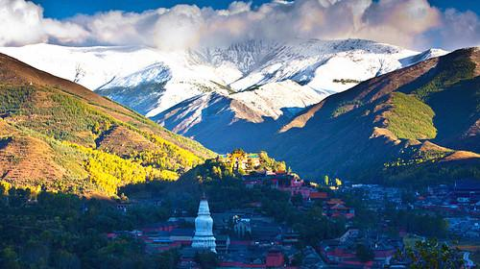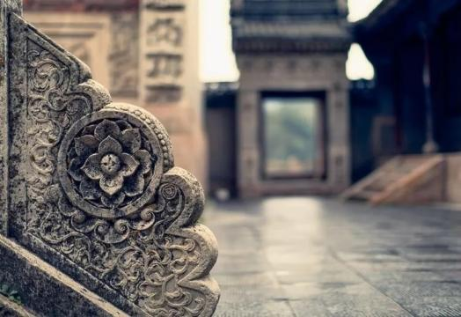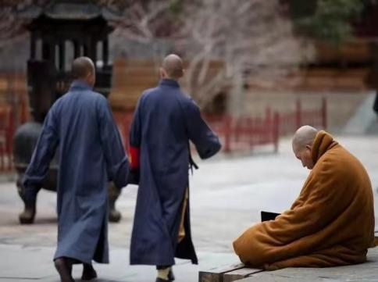
Day 3 五台山-太原(4H) （餐食： 早/中 宿： 太原））

早拜五台山许愿最灵、香火最旺的五爷庙【万佛阁】（0.5h），登有1080个台阶的小朝台【黛螺顶】（1.5h）。午餐后游返程途中前往参观非物质文化遗产——东湖老陈醋文化园(50元/人，赠送)，体验山西老陈醋的手工酿制过程。返太原，入住酒店
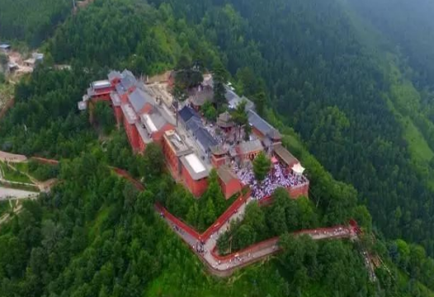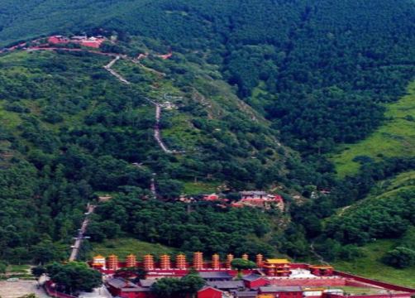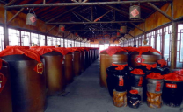
Day 4 太原-四川各地 （餐食：早 宿：温馨的家）
自由活动,根据动车时间，送站返程！

服务标准

【用 车】① 四川各地出发到太原的往返动车二等座 ② 当地正规营运旅游巴士(每人一正座）。
【门 票】以上行程所列内首道大门票（索道、环保车、园中园门票及自理项目除外）。
【住 宿】全程入住指定酒店标准间；确保每成人每晚一床位，如遇单男单女，游客自愿现补单房差。
参考酒店如下（客人自愿接受最终实住宾馆，以旅行社实际安排为准）：
1、大部分酒店无法提供三人间或加床，如遇自然单人，需另行付单房差，散客不拼住！
2、因旅游者主观要求标准不同，酒店未达到个人住宿要求标准的不属于旅游行程质量范畴。如行程提供标准无法满足您的入住要求，可补差价升级酒店标准。
【用 餐】：3早(太原为打包早餐)3正餐，餐标25元/人餐（酒店含早，无床位者无早餐，如自动放弃用餐，费用不退）八菜一汤，十人一桌，或根据客人人数情况酌情安排，不含酒水，如有忌口者可自备食物；因其特殊地理环境只能保证吃饱，不能保证吃好请谅解。
1、如每桌人数不足10人，则餐费不变的情况下，酌情增减菜品数量，个别菜品可能随时令有所调整。
2、山西用餐口味以及餐质可能和其他地区不同，不习惯者请提前自备佐食，因整体餐费不以个人用餐与否减少，自愿放弃用餐无费用可退，敬请谅解。
【导 服】
1、行程内优秀持证国语导游讲解服务。
2、行程内导游仅负责旅游者的日常组织安排，延途讲解，问题处理。
3、行程内导游会以同团大部分旅游者作为照顾对象，如需按照自已意愿游览或不按规定时间安排的，为避免同团其它旅游造成不满，我社不作任何特殊安排。
【保 险】旅行社责任险、旅游意外险（最高赔付为10万元，如需增加保额，请提前告知）
【购 物】全程无旅行社安排购物店 （注：旅行社在产品线路中不安排购物店，但行程中途经的很多场所，如景区、酒店、餐厅、机场、火车站等内部都设有购物性的商店，此类均不属于旅行社安排，我社对其商品质量无法担保，请慎重选择）
【儿 童】儿童只含当地旅游车车位、正餐半餐费（1.2米岁以）、导服费；其他产生费用敬请客人自理。
费用不含

1、单房差：单人入住须补房差。
2、小交通：景区内用车。游客往返集合出发点的交通费用。
3、保险：不含旅游人身意外保险, 建议您自行购买。
4、升级舱位、升级酒店、升级房型等产生的差价。
5、儿童不占床，如需占床请补交费用。儿童不含门票，届时请根据身高情况，在景区门口自行购买，敬请谅解。
6、当地政府调节金：依照有关部门的相关规定收取。
7、因交通延阻、罢工、天气、飞机机器故障、航班取消或更改时间其它不可抗力原因导致的费用。
8、个人消费：酒店内洗衣、理发、电话、传真、收费电视、饮品、烟酒等个人消费产生的费用。
9、当地参加的自费项目以及 “费用包含”中不包含的其它项目。
特别说明

1、在不减少景点的前提下，旅行社导游有权根据实际情况，适当调整景点游览顺序。
2、部分景区内有购物性质的购物店，这些与旅行社无关。
3、如遇人力不可抗拒因素或政府政策性调整或景区原因临时关闭，将另行安排时间游览；如行程时间内确实无法另行安排，将按照旅行社折扣价将门票费用退还游客，不承担由此造成的损失和责任，因以上原因造成的滞留及产生的费用由客人自理（如飞机/火车延误、自然灾害等）。
4、出发时须随身携带有效身份证件（16周岁以上成人带有效身份证，儿童带户口本），如因未携带有效身份证件造成无法办理登机、乘坐火车、入住酒店等损失，游客须自行承担责任。
5、酒店需收取一定押金（按照酒店不同标准，每间100-300元不等），需要游客在酒店前台自行支付，离店时房间设施无损坏则全额退还，若有损坏酒店物品、设施、丢失房卡等，须游客自行赔偿酒店损失。五台山景区2-3人间，不含空调费用五台山安排在景区内住宿，条件较为有限。（独立卫生间、定时热水），五台山建议最好不要洗澡，以防感冒。房间等级及服务标准均差于市区。还望客人见谅！
6、山西大部分酒店无法提供三人间或加床，如遇自然单人住一间房，须按提前抵达或延住的房价补付房差。
7、山西旅游团队及会议较多，旅游车常常入不敷出，旺季时会出现“套车”，如遇交通拥堵，则容易出现游客等车的情况；餐厅也存在排队等候用餐的现象，请您给予理解和配合，耐心等待，谢谢！
8、因客人原因中途自行离团或更改行程，视为自动放弃，旅行社无法退还任何费用，因此而产生的其他费用及安全等问题由客人自行承担。
9、用餐：山西饮食以面食为主，口味较重，喜欢饮醋。山西水土碱性大，建议一日三餐前喝一小勺山西陈醋，可综合碱性、防止肠道疲病。饮食要注意得当（切勿吃的太饱，增加肠胃负担，为适应高原气候，可多吃些蔬菜、水果、多喝水，最好不吸烟、不喝酒）。
10、用车 因操作的特殊性，只保证客人一人一正座.非70岁以上老人导游不按任何要求安排座次.在保证不影响行程的前提下景区需套团用车或根据人数增减更换车辆，旺季景区受交通管制、意外堵车、景区排队等候索道，环保车等现象，请谅解!! 山西平均海拔1000米左右，山路较多，在山路上行驶时，为了保证行驶速度司机会关掉车内空调。乘车时间较长，请客人务必准备好晕车药。
11、免责：行程中所含景点门票已是优惠后门票价格，行程内容在不减少的情况下，可调整游览顺序。如遇人力不可抗拒因素等原因导致所含景点不能游览的，我社负责退返门票差价，如因此产生损失需客人自理，我社可协助配合解决、但不承担费用。
12、在旅游旺季或者其他一些特殊情况下，为了保证您的行程游览不受影响，行程的出发时间可能会提早（具体出发时间以导游通知为准），导致您不能正常享用酒店早餐。我们建议您跟酒店协调打包早餐或者自备早餐。
13、客人需在出发时携带有效证件，16岁以下需带身份证或户口本原件。60岁以上老人需提供健康证明及带好老年证，80岁以上（含80岁）老人需有家人陪伴；
14、提示：旅游人数较多，会出现景点人多、交通拥堵、住宿紧张、餐厅排队等情况请客人谅解。游览时间，请注意集合时间，不要单独活动，出行时一定随身保管好贵重物品及有关证件，并注意人身安全，最好不要佩戴黄金等贵重首饰，在旅游繁华地带要注意自身安全。请您在山西当地不要随意算褂，以免上当受骗。祝旅途愉快！
随身物品：黄土高原，早晚温差大，需准备长袖衣裤，同时带好墨镜、太阳帽、防晒霜、润唇膏、感冒药、肠胃药、阿斯匹林等物品。出行前购买足够的胶卷、相机电池、现金、全球通手机、湿纸巾、个人卫生用品。
【15】娱乐：请客人注意安全，切记不要私自脱离团队或改变行程；晚上出去游玩请结伴同行，贵重财物请寄在宾馆前台，不可放在房间，务必在晚上12：00点之前回宾馆，以免影响第二天的行程。
13、行程结束前请配合地接导游如实填写当地《游客意见书》和《服务质量调查表》。
14、游客的投诉诉求，以在西安当地游客自行填写的《游客意见书》和《服务质量调查表》为主要受理和解决争议依据。若游客未在此调查表上反映质量问题，在西安旅行期间也未通过电话等其它方式反映质量问题，将视同游客满意，返程后提起诉求理由将不予受理，旅行社不承担任何赔偿责任。
15、下车时请记住车号、车型，如迷路请站在曾经走过的地方等候、切不可到处乱跑，夜间或自由活动期间宜结伴同行并告知导游，记好导游电话备用。
16、由于旅游行业的跨区域性，地接社均不受理因虚假填写或不填意见书而产生的后续争议和投诉；如在行程进行中对地接旅行社的服务标准有异议，请拨打我社 24 小客服，有争议尽量当地
解决，如在旅游期间在当地解决不了可在当地备案。提醒：旅游投诉时效为返回出发地起30日内。
- 《游客意见书》和《服务质量调查表》是对游览质量的最终考核标准，我社将以此作为团队质量调查的依据，任何投诉也以游客《意见单》为准，否则不予受理。

五台山名寺名庙分布较广，但旅游者在游历寺庙时应注意：
对寺庙的僧人、应尊称为"师"或"法师"；对主持僧人称其为"长老"、"方丈"、"禅师"。喇嘛庙中的僧人称其"喇嘛"，即"上师"意，忌直称为"和尚"、"出家人"，甚至其它污辱性称呼。
与僧人见面常见的行礼方式为双手合十，微微低头，或单手竖掌于胸前、头略低，忌用握手、拥抱、摸僧人头部等不当之礼节与僧人交谈，不应提及杀戮之辞、婚配之事，以及提起食用腥荤之言，以免引起僧人反感。举止失当——游历寺庙时不可大声喧哗、指点议论、妄加嘲讽或随便乱走、乱动寺庙之物，尤禁乱摸乱刻神像，如遇佛事活动应静立默视或悄然离开。同时，也要照看自己的孩子，以免因孩子无知而做出不礼貌的事。
在寺院中不得吸烟、随地乱扔果皮纸屑，在大殿中不得拍照、摄影，在烧香前请问清楚。
投诉仲裁

旅行社处理投诉将依据《旅游法》的条款精神，为维护游客的正常权利、同时避免“无理投诉”，游客提出投诉时，旅行社以游客签认的《服务质量反馈意见单》以及法律规定有效证据，作为处理投诉的主要裁判凭据！游客若对某项接待标准有异议，请在当时提出，以便工作人员第一时间解释并协调解决，若游客不接受旅行社的解释及处理方案，请游客在《意见单》中详细具体的录入、并保存相关证据，以便调查核实！若双方对投诉问题的处理方案后续仍然无法达成一致，则参照相关法规章程处理、或提交旅游主管部门仲裁！

